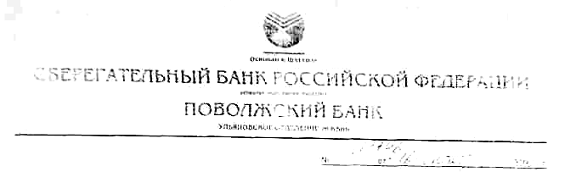
Правительство Ульяновской области Министру финансов
А. Ю. Пантелееву
432063. г Ульяновск, пл.Ленина, д. 1

Уважаемый Алексеи Юрьевич!

На Ваше письмо исх. №73-1106/8975 от 28.09.2006г. о снижении процентных ставок по действующим кредитам обманутых «дольщиков» ООО «Капитальное строительство» Ульяновское отделение № 8588 Сбербанка России сообщает следующее:
Процентные ставки по кредитам физических лиц устанавливаются Сбербанком России и действуют на всей территории Российской Федерации.
В целях проработки индивидуальных схем переоформления действующих кредитов заемщиков, внесенных в список пострадавших «дольщиков», под более низкую процентную ставку предлагаем вышеуказанной категории граждан обращаться в отдел кредитования частных клиентов по адресу: г.Ульяновск, ул.Гончарова, д.40а, каб. 104 для получения подробной консультации по процедуре дальнейших действий. Данные условия применимы в части кредитов, выданных на цели личного потребления.
По вопросу изменения условий кредитования по целевым кредитам, выданным на инвестирование строительства вышеозначенного жилья, Ульяновским отделением № 8588 Сбербанка России направлено ходатайство о снижении процентной ставки в Поволжский банк Сбербанка России.
О принятом Сбербанком России решении Вам будет сообщено незамедлительно после получения ответа.

Заместитель управляющего Ульяновским
отделением №8588 Сбербанка России Т.С. Черечеча

Исполнитель: Панина Е.В.
тел. 42-67-87
432960, г. Ульяновск, ул. Энгельса, 15 Телефон (842-2) 41-16-27 Факс (842-2) 41-32-95

